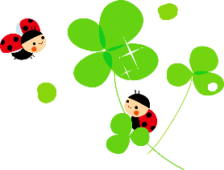
白菊児童館だより
令和元年6月号
白菊児童館
電話075-621-1861

ご 挨 拶
園舎周りに咲く紫陽花が、朝露に濡れ美しく彩れています。
年明けから続いた新型コロナウィルス感染症の流行。まだまだ予断は許されませんが、
緊急事態宣言も緩和され、少しずつ以前のような日々が戻ってきているように感じます。
地域の皆様におかれましても、長い長い“不要不急の外出自粛”のトンネルから抜け、
ほっと一息、胸をなでおろされたことでしょう。
これから始まる新たな日々がより良きものになりますように、そして、児童館に遊びに
お越し頂ける日を心より願っております。

新型コロナウィルス感染症拡大防止の為、乳幼児クラブ・お庭開放等は
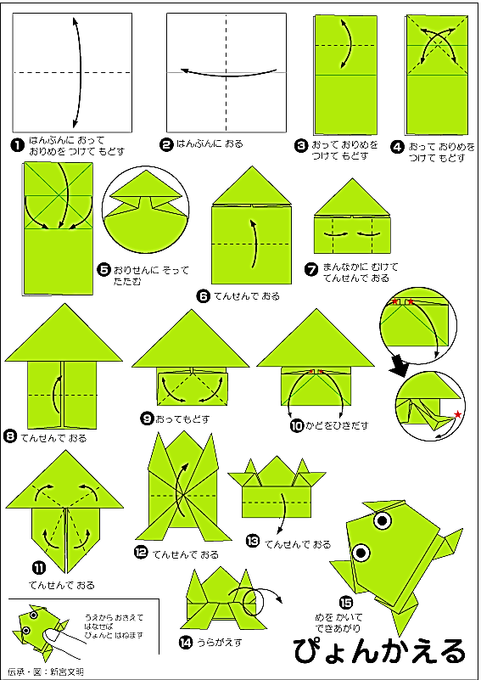
お休みします。
かえるの折り方

♯おうちでじどうかん
運動遊び

・エビカニクス
・どうぶつ体操
・あんぱんまん体操

簡単手あそび

牛乳パックで・・・
＊カスタネット作り
＊牛乳パック積み作り
＊鉛筆立て作り
＊イス作り

